

**『奉仕を通じて　平和を』　Peace Through Service**

RI会長　田中　作次　　第2590地区ガバナー　露木　雄二



川崎中原ロータリークラブ会報

川崎中原ロータリークラブ会報

**KAWASAKI　NAKAHARA　R.C. WEEKLY／2012～2013**

**会長・若狭 滋則　 幹事・戸張 裕康　会場監督・高瀬 建夫　会報委員長・河合　束**

**事務所・〒211-0063川崎市中原区小杉町3-70-4 ホーユウパレス武蔵小杉104**

**TEL.044-722-7282　FAX.044-722-0066　E-mail:info@nakahara-rotaryclub.jp**

**◆例会場　ホテル精養軒　木曜日PM12:30～（第2週AM7:30～）TEL:044-711-8855（東横線 武蔵小杉駅徒歩3分）**



**第1199回 （本年度20回）**

**平成 24年 11月 29日（木）**

**12月は家族月間です**

**点　　鐘　 若狭　滋則 会 長**

**司　　会　 小林　正樹 会場監督**

**斉　　唱 　「四つのテスト」**

**お客様紹介　若狭　滋則 会 長**

**内藤　幸彦様（川崎中ＲＣ）**

**会員出席報告 松川　正二郎 出席委員**

|  |  |  |  |  |  |
| --- | --- | --- | --- | --- | --- |
| 本 日 | 会 員 数 | 出 席 | | 欠 席 | 出 席 率 |
| ２１名 | １８名 | | ３名 | １００％ |
| 前々回(11月15日)欠席2名 | | | Make up0名 | | ９０.４８％ |

本日の欠席者　なし、

**クラブフォーラム　　会田　公雄 副会長**

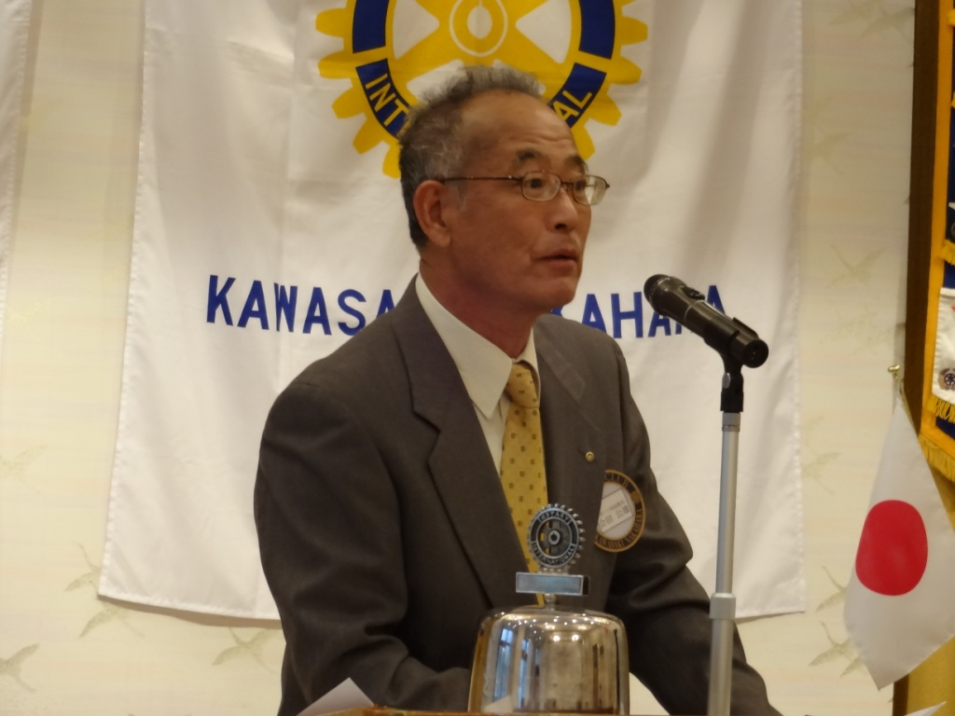

**クラブ奉仕委員長会議報告**

**ロータリー活動の原点『クラブ奉仕』について**

クラブ奉仕は、ロータリー奉仕の「中枢」に位置します。他の全ての奉仕部門が、効率的な効果を上げるためにクラブ奉仕が円滑に運営されていなければなりません。全会員の一致した協力体制をもち、奉仕活動を行える親睦の精神を深めることが、クラブ奉仕の目的であります。

**具体的には**

1)良い会員を選出するために、職業分類、会員増強、

会員選考という3つの委員会を中心に会員増強を図らねばなりません。クラブにおいては、統合されていますが、職業分類表に基づきしっかりした会員選考が行われねばなりません。

2)親睦の効果を上げるために、出席、親睦活動等の委員会を活発にする。

3)奉仕の理想を高めるために、プログラム、ロータリー情報、広報、雑誌等の委員会活動が必要になる。特に、ロータリー情報委員会による教育・研修が重要である。

新会員を定着させるために、この委員会は重要であります。

このように、クラブの内外で和気あいあいと奉仕活動を行えるような奉仕の心をつくり上げるのがクラブ奉仕の目的である。クラブ奉仕は、ロータリーの礎石であり、ロータリーはクラブ奉仕から始まります。ロータリーの目的にかなった優れた例会を持つための奉仕の活動全体を言います。

**手続要覧より**

ロータリーの第一奉仕部門。クラブの機能を充実させるために、ロータリアンが取るあらゆる必要な行動にかかわるものである(『手続要覧2010年』P281)。出席、職業分類、クラブ会報、親睦活動、雑誌、会員選考、会員増強、プログラム、広報、ロータリー情報などがあります。例会に始まるロータリーの会合への出席奨励、会員の職業分類の整備、クラブ会報刊行、親睦事業や例会のプログラム設定、ロータリ一の雑誌についての案内、会員増強、ロータリーを一般に広報すること、ロータリー情報の指導者としてなど、クラブの運営にかかわるものを指します。

**今年度地区クラブ奉仕委員会方針**

露木Gの地区方針「魅力あるクラブを創る=強いクラブを創る」に則り、ロータリー活動の原点である「クラブ奉仕」を他の４大奉仕部門が効率的な効果を上げるために円滑に運営され、クラブの内外で奉仕活動が行える奉仕の心をつくり上げるために活動をサポートしていきます。

**『魅力あるクラブ創り』のために**

「ロータリーの心と原点を再確認し、ロータリーの基本に返る」としました。

**今必要とされるクラブ内の整備について**

①ロータリーを理解する(教育・研修の定期的実施)

②ロータリーを楽しむ(ロータリーの仕組みやルールを理解する)

③クラブ組織の見直し(クラブ組織の強化)

④全員参加型の運営

⑤各委員長の独自性に期待(委員長方針を尊重し斬新な企画を立案)

⑥クラブ全体のシステム化を推進(経費の見直し)

⑦例会の運営方法

**良いクラブとは**

1)会員が減少せず、増強されている

2)特に新会員の教育研修が充実されている

3)出席率が良く例会が活性化している

4)プログラムは、会員のニーズにあったように編成されている

**ロータリーの理念と実践**

ロータリーの奉仕理念は哲学ですから、万古普遍のものであり、みだりに変えるべきではありません。というより絶対に変えてはなりません。

しかし、奉仕活動の実践は、社会のニーズに従って大胆に変化させなければ誰からも頼りにされないばかりか相手にされません。

また、奉仕の理念に沿ったクラブ管理運営の方法を考えねばなりません。

そして、ロータリーが奉仕の理念を貫こうとするならば、常にパイオニアとして新しい試みに挑戦し続けることが必要なのです。

(１９２７年Rl国際大会ポール・ハリスのメッセージ)

**会長報告**　**若狭 滋則 会長(１２月６日)**

１．理事会報告

２．川崎ﾏﾘｰﾝRCより、創立20周年記念式典のご案内

が届いております。

　　　日時：平成25年2月14日(木)　15：00～

　　　場所：ﾖｺﾊﾏ ｸﾞﾗﾝﾄﾞ ｲﾝﾀｰｺﾝﾁﾈﾝﾀﾙﾎﾃﾙ

３．川崎青年会議所より、「新年のつどい」のご案内が届いております。

　　　日時：平成25年1月14日(月･祝)　19：00～

　　　場所：川崎日航ﾎﾃﾙ

４．米山記念奨学会より、感謝状が届きましたのでお渡しいたします。

　　米山功労者ﾏﾙﾁﾌﾟﾙ　　仁上喜久夫会員(第6回)　田辺清夫会員(第5回)　河合　束会員(第5回)

**幹事報告　戸張 裕康 幹事(１２月６日)**

１．地区からの来信

　①「2013 ﾛｰﾀﾘｰ世界平和ﾌｫｰﾗﾑ 広島」登録のご案内が届いております。

　　　　日時：2013年5月17日(金)-18日(土)

　　　　場所：広島国際会議場及び ｸﾗｳﾝﾌﾟﾗｻﾞﾎﾃﾙ広島

　※詳細につきましては、本日皆様のポストにご案内をいれさせて頂きましたのでご確認下さい。

　　登録ご希望の方は、登録申込書にご記入いただき、1月7日までに事務局あてＦＡＸをお願い致します。

２．他クラブ例会臨時変更のお知らせ

●横浜あざみRC

12月19日(水)ｸﾘｽﾏｽ例会「新横浜ｸﾞﾚｲｽﾎﾃﾙ」

横浜たまRCと合同例会

1月2日(水) 休会

* 川崎多摩RC

12月20日(木) 年忘れ家族会

ﾋｯｺﾘｰﾌｧｰﾑ 点鐘18：00

12月27日･1月3日(木) 休会

* 川崎麻生RC

12月21日⇒20日(木) ｸﾘｽﾏｽ家族会

　ﾎﾃﾙﾓﾘﾉ新百合ヶ丘 点鐘18：00

12月28日･1月4日(金) 休会

* 川崎ﾏﾘｰﾝRC

1月 3 日(木) 休会

1月10日⇒8日(火) 新春4RC合同例会

川崎日航ﾎﾃﾙ 点鐘12：30

1月31日(木) 富津ｼﾃｨRCと合同例会

ｻﾝﾋﾟｱﾝ 点鐘17：00

* 川崎幸RC

1月 4 日(金) 休会

３．他クラブ会報の回覧

４．第2四半期(10月-12月)の会費70,000円につきましては、次週12月13日の例会にお持ちいただくか、下記口座あてお振込みをお願い致します。

　川崎信用金庫 武蔵小杉支店　普通預金　0910224

　　12月19日(水)の家族会が、今年最後の例会となります関係上、何卒宜しくお願いいたします。

５．次週12月13日(木)は、定例早朝例会です。

**ニコニコ報告　松川　正二郎 親睦委員**

**内藤　幸彦様（川崎中ＲＣ）**

　「小杉でパレード」のご協力をお願いに参りました。宜しくお願い申し上げます。

**若狭 滋則 会長・市川 功一 副幹事**

忘年会シーズンとなりました。１２月１９日の川崎北RCとの合同年末家族会は楽しみにしています。皆様ご参加をお願致します。内藤様いつもありがとうございます。

法大出身のプロでの活躍をお祈りいたします。

**都倉 八重子 会員**

青少年交換派遣候補生の試験が無事終わり、３倍の難関を突破した優秀な学生が誕生いたしました。これから８ヶ月のオリエンテーションでまた成長してくれることでしょう。

**会田 公雄 会員**

本日のクラブフォーラムよろしくご協力のほど。

**プログラム委員会一同**

今日のクラブフォ―ラム会田委員長宜しくお願致します、暑いフォーラム期待しています。

**ＳＡＡ一同**

朝晩の寒さがブルッと身体にこたえる最近です。毎週笑顔で皆様とお会い出来る事を願い身体には充分ご自愛下さい。

**「みんなニコニコ」**

**小林 克司会員・小泉 正博会員・高瀬 建夫会員**

**島田 叔昌会員・山田 一之会員・市川 功一会員**

**田辺 清春会員・原 　秀元会員**

**親睦委員会一同**

明日から１２月忘年会のシーズンです。うんと飲ん

で景気を盛上げましょう。内藤さん小杉地区を盛上げてください。

|  |  |  |  |  |
| --- | --- | --- | --- | --- |
| ニコニコボックス | 本日 | 18,000円 | 累計 | 391,729円 |
| 記念日ニコニコ | 本日 | 0円 | 累計 | 25,000円 |